23. říjen 2018 - sázení Stromu svobody
V úterý 23. 10. 2018 se konalo v našem městě sázení Stromu svobody, které bylo součástí oslav k 100. výročí vzniku republiky. Akce, kterou organizovalo Město Blatná v čele s paní starostkou Bc. Kateřinou Malečkovou, se spolu s vedením naší školy zúčastnili také prvňáci se svými patrony z devátých ročníků a členové Žákovského parlamentu ZŠ TGM. Každá třída předem vyrobila stužku, která byla během slavnostního aktu na lípu přivázána. Následně se žáci podíleli na samotném sázení a zasypávání stromu hlínou. Na památku poté obdrželi pro celou školu tematické odznaky. Lípa je k vidění
u skateboardového hřiště v Blatné.
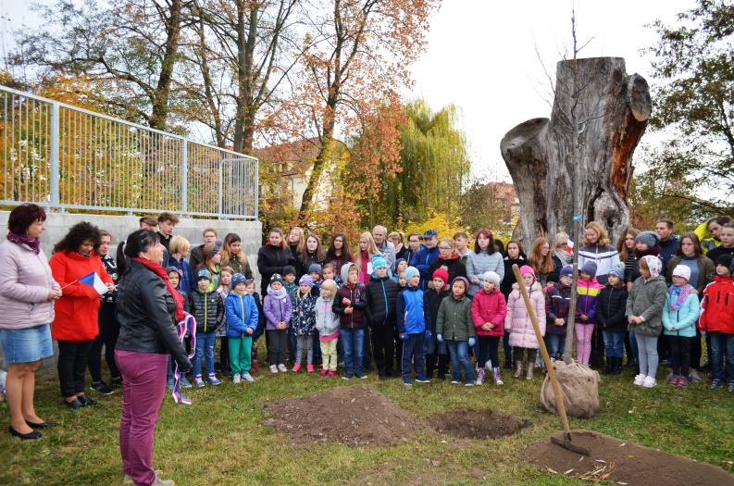
Mgr. Dominika Zelenková

